## **Temat: LHD Company**

Firma LHD jest firmą kurierską w której potrzebna jest aplikacja dla kurierów do dostarczenia zamówień. Chcemy pamiętać informację o kurierach, zamówieniach oraz klientach.

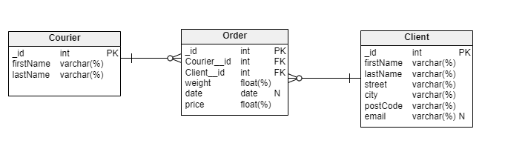

Tabela Courier

| **Nazwa pola** | **Typ** | **Wymagane** | **Opis** |
| --- | --- | --- | --- |
| _id | integer | Tak | Klucz główny |
| firstName | varchar | Tak | Imię pracownika |
| lastName | varchar | Tak | Nazwisko pracownika |

Tabela Order

| **Nazwa pola** | **Typ** | **Wymagane** | **Opis** |
| --- | --- | --- | --- |
| _id | integer | Tak | Klucz główny |
| Courier_id | integer | Tak | Klucz obcy - tabela Courier |
| Client_id | integer | Tak | Klucz obcy - tabela Client |
| weight | float | Tak | Waga zamówienia |
| date | date | Nie | Data doręczenia zamówienia |
| price | float | Tak | Cena zamówienia |

Tabela Client

| **Nazwa pola** | **Typ** | **Wymagane** | **Opis** |
| --- | --- | --- | --- |
| _id | integer | Tak | Klucz główny |
| firstName | varchar | Tak | Imię klienta |
| lastName | varchar | Tak | Nazwisko klienta |
| street | varchar | Tak | Nazwa ulicy |
| city | varchar | Tak | Nazwa miasta |
| postCode | varchar | Tak | Kod pocztowy |
| email | varchar | Nie | Adres e-mail |